ROMÂNIA
JUDEȚUL CARAȘ-SEVERIN
COMUNA MEHADICA
CONSILIUL LOCAL AL COMUNEI MEHADICA
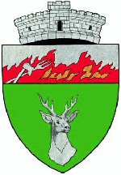
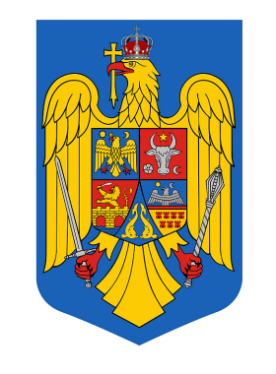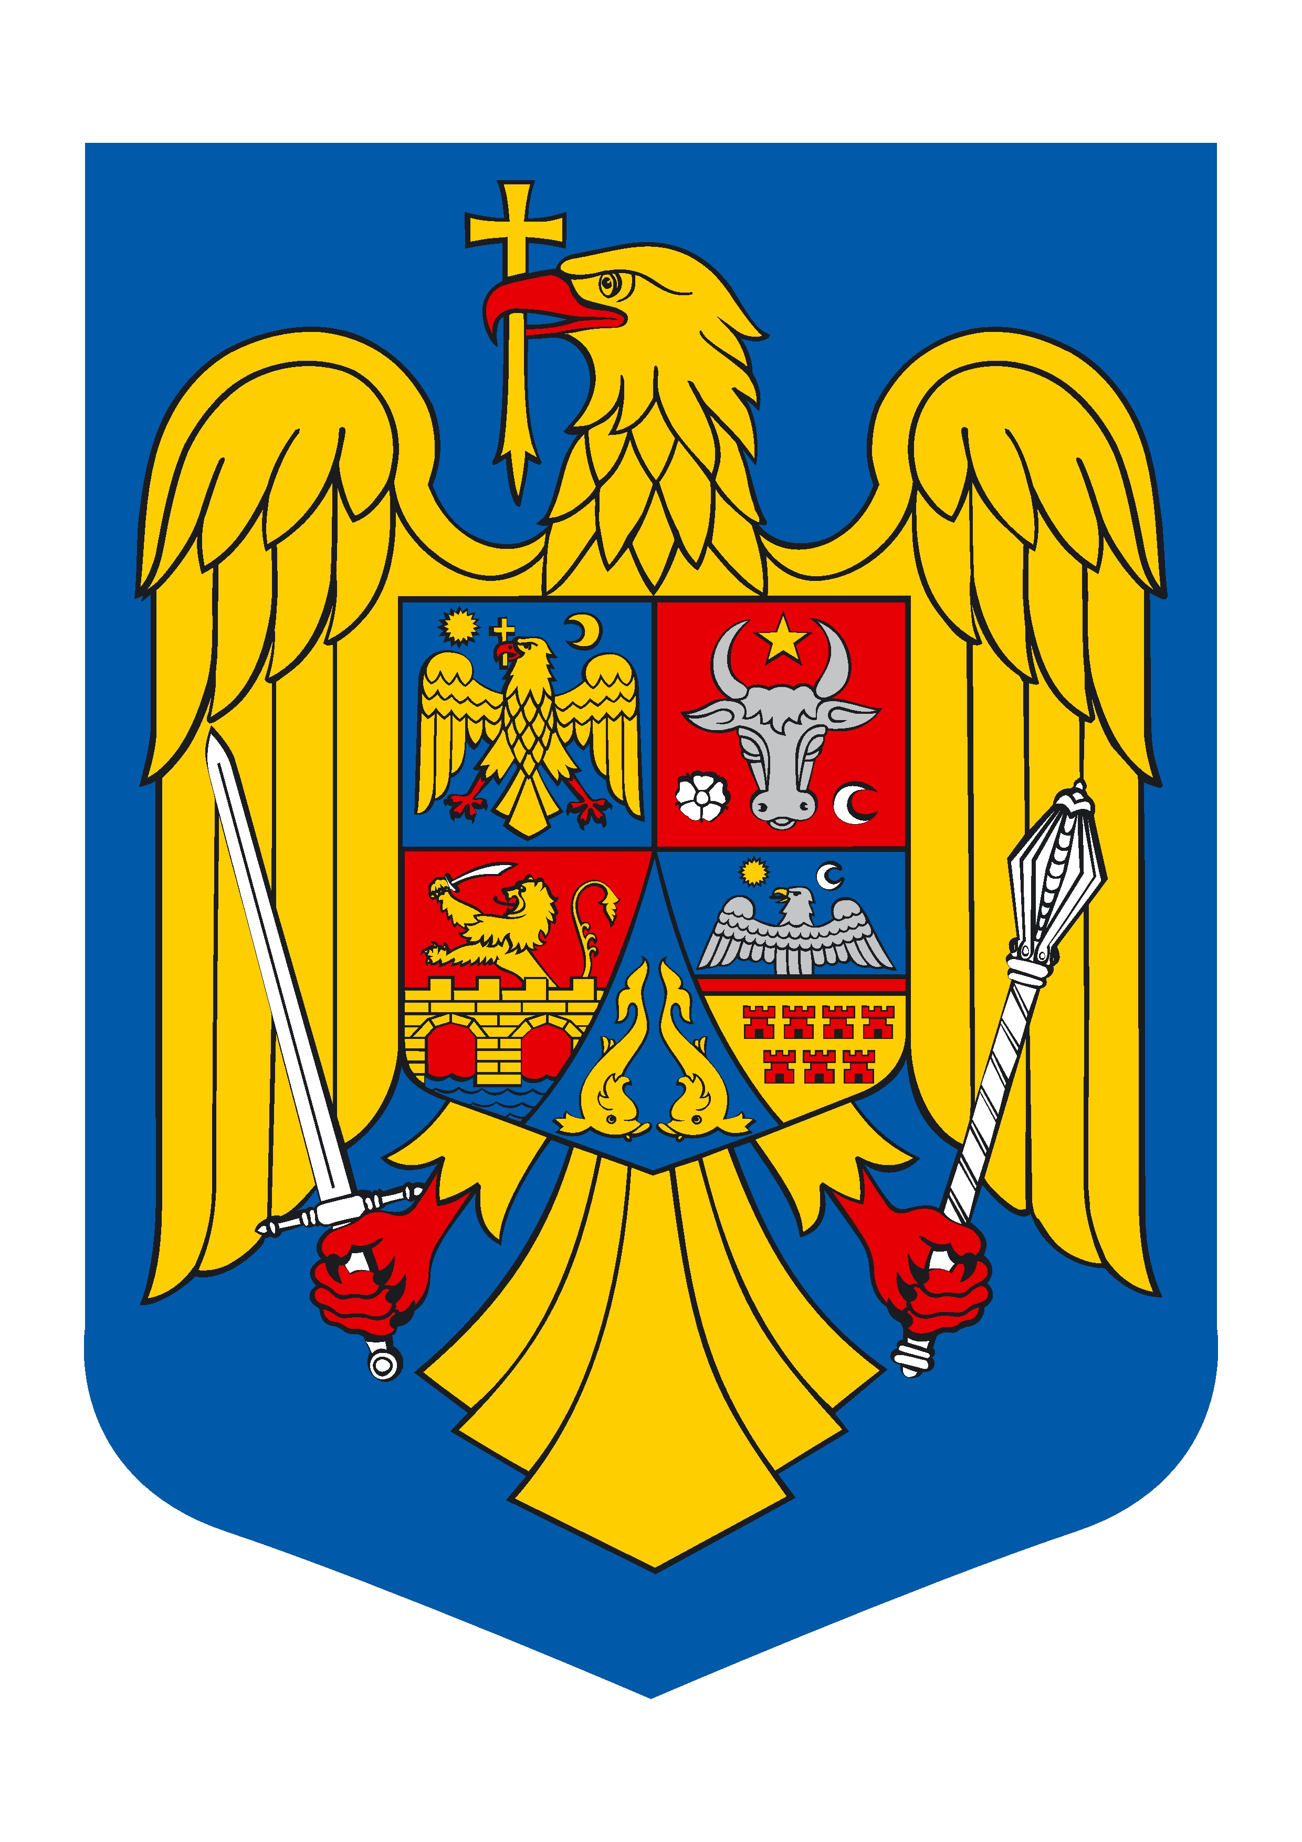

HOTĂRÂREA
nr. 50 din 27.08.2021
privind aprobarea Regulamentului serviciului de alimentare cu apă al comunei Mehadica, Caietului de sarcini al serviciului de alimentare cu apă al comunei Mehadica și a Contractului furnizare/prestare al serviciului de alimentare cu apă al comunei Mehadica

Consiliul local al comunei Mehadica, întrunit în şedinţa ordinară din data de 27.08.2021;
Luând în considerare:
- referatul de aprobare şi proiectul de hotărâre iniţiat de primarul comunei Mehadica;
- Raportul compartimentului de resort din cadrul Primăriei comunei Mehadica;
- avizul Comisiilor de specialitate din cadrul Consiliului local al comunei Mehadica;
- Nota de îndrumare/identificare/verificare nr.910978/20.07.2021 a ANRSC – Agenția Teritorială Vest prin care aceasta a dispus măsuri;
- Hcl nr.66/29.11.2019 prin care s-a aprobat înființarea Serviciului de Alimentare cu apă al comunei Mehadica;
În conformitate cu :
- prevederile art. 8, alin. (3), lit i) din Legea serviciilor comunitare de utilitati publice nr. 51/2006, republicată, cu modificările și completările ulterioare;
- prevederile art. 10, litera c) și ale art. 12, alin. (1), lit. h) din Legea serviciului de alimentare cu apă şi canalizare nr. 241/2006, republicată, cu modificările și completările ulterioare;
- prevederile Ordinului Președintelui A.N.R.S.C. nr. 88/2007, privind aprobarea Regulamentului - cadru al serviciului de alimentare cu apă şi canalizare, Ordinului Președintelui A.N.R.S.C. nr. 89/2007, privind aprobarea Caietului de sarcini-cadru al serviciului de alimentare cu apă şi canalizare si ale Ordinului nr. 90/2007, privind aprobarea Contractului-cadru de furnizare/prestare a serviciului de alimentare cu apă şi canalizare;
În temeiul prevederilor art. 129 alin. (1) și alin. (2) lit. d), coroborate cu cele ale alin. (7) lit. n) şi ale art. 196 alin. (1) lit. a) din OUG 57/2019 privind Codul Administrativ, cu modificările şi completările ulterioare,

H O T Ă R Ă Ş T E:

Art. 1 – Se aprobă Regulamentul serviciului de alimentare cu apă al comunei Mehadica, conform Anexei nr.1, care face parte integrantă din prezenta hotărâre;
Art. 2 – Se aprobă Caietul de sarcini al serviciului de alimentare cu apă al comunei Mehadica, conform Anexei nr.2, care face parte integrantă din prezenta hotărâre;
Art. 3 – Se aprobă Contractul de furnizare/prestare al serviciului de alimentare cu al comunei Mehadica, în baza căruia se vor încheia toate contractele individuale de furnizare/prestare ale serviciului de alimentare cu apă cu utilizatorii, conform Anexei nr.3, care face parte integrantă din prezenta hotărâre;
Art. 4. Cu ducerea la îndeplinire a prezentei hotărâri se încredinţează primarul comunei Mehadica și compartimentul de resort din cadrul Primăriei comunei Mehadica.
Art. 5.Prezenta hotărâre se comunică primarului comunei Mehadica și Instituţiei prefectului judeţului Caraş-Severin, , potrivit prevederilor art.197 alin. (1), alin. (2) şi alin. (4) din OUG 57/2019 privind Codul Administrativ,cu modificările şi completările ulterioare.

Nr. 50
Data 27.08.2021
CONTRASEMNEAZĂ
PREŞEDINTE DE ŞEDINŢĂ SECRETAR GENERAL AL COMUNEI
VĂDRARIU ION FANDEL-DRĂGHICI VALENTINA

* Prezenta hotărâre a fost adoptată cu un nr. de _______ voturi pentru, un nr. de ______ voturi împotrivă şi un nr. de ______ abţineri;consilieri prezenţi ______ din totalul de _______,voturile exprimându-se prin vot deschis.

